LAPORAN PRAKTIKUM ALGORITMA PEMOGRAMAN

PERULANGAN (FOR)



Oleh :

FAYI AMATULLAH AZHARA

NIM 2311537001

MATA KULIAH

ALGORITMA PEMOGRAMAN

DOSEN PENGAMPU : Dr.WAHYUDI ST, MT.

FAKULTAS TEKNOLOGI INFORMASI

DEPARTEMEN INFORMATIKA

UNIVERSITAS ANDALAS

1. **Pendahuluan**

Dalam pemrograman, loop digunakan untuk mengeksekusi serangkaian instruksi secara berulang. Salah satu jenis loop adalah loop "for", yang digunakan untuk mengulang nilai dalam rentang tertentu. Dalam laporan praktikum ini, kita akan membahas penggunaan loop "for" dalam bahasa pemrograman Java. Praktikum ini terdiri dari lima bagian, di mana setiap bagian akan memperkenalkan cara penggunaan loop "for" dalam konteks yang berbeda.

Bagian pertama praktikum akan membahas cara menggunakan loop "for" untuk mencetak angka dari 1 hingga 10 menggunakan perintah println. Bagian kedua akan membahas cara menggunakan loop "for" untuk mencetak angka dari 1 hingga 10 dengan menggunakan spasi. Bagian ketiga akan membahas cara menggunakan loop "for" untuk menjumlahkan angka dari 1 hingga 10 dan mencetak hasil penjumlahannya. Bagian keempat akan membahas cara menggunakan loop "for" untuk menjumlahkan angka dari 1 hingga batas angka yang diinputkan menggunakan scanner Java. Bagian kelima akan membahas cara menggunakan loop "for" untuk mencetak bintang "*" dalam jumlah yang sesuai dengan barisnya.

1. **Tujuan**
2. Memahami konsep dasar dan sintaksis loop "for" dalam bahasa pemrograman Java.
3. Mengimplementasikan loop "for" untuk mencetak urutan angka dari 1 hingga 10 menggunakan berbagai metode, termasuk dengan spasi dan dengan perintah println.
4. Menerapkan loop "for" untuk melakukan operasi matematika sederhana, seperti menjumlahkan deret angka.
5. Mampu menerima input dari pengguna menggunakan Scanner Java dan mengaplikasikan loop "for" untuk memproses input tersebut.
6. Mengimplementasikan loop "for" untuk menghasilkan pola bintang "*" yang berbeda sesuai dengan jumlah baris tertentu.
7. Mengembangkan pemahaman yang lebih baik tentang kegunaan loop "for" dalam pemrograman Java melalui penerapan langsung dalam berbagai situasi.
8. **Posedur Kerja**

a. Alat dan bahan

* + 1. Komputer atau laptop
    2. Aplikasi Eclipse
    3. Akses internet

b. Langkah

* + 1. Menyusun algoritma sederhana

1. **Pembahasan**
2. Perulangan for untuk mencetak angka dari 1 hingga 10 menggunakan perintah println.
3. *int i = 1*: Inisialisasi variabel pengontrol perulangan i dengan nilai awal 1.
4. *i <= 10*: Kondisi perulangan. Selama nilai i kurang dari atau sama dengan 10, perulangan akan terus berlangsung.
5. *i++*: Pernyataan iterasi. Setiap kali iterasi selesai, nilai i akan bertambah satu.

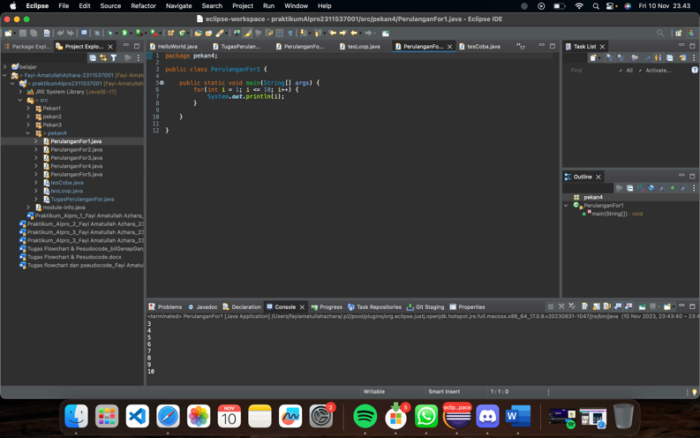

1. Menggunakan perulangan for untuk mencetak nilai variabel ‘i’ ke konsol dari 1 hingga 10. Bedanya, setiap nilai ‘i’ akan di cetak di samping nilai sebelumnya dengan menggunakan ‘*System.out.print’* sehingga menghasilkan output horizontal.
2. *int i = 1* : Inisialisasi variabel pengontrol perulangan *i* dengan nilai awal 1.
3. *i <= 10* : Kondisi perulangan. Selama nilai *i* kurang dari atau sama dengan 10, perulangan akan terus berlangsung.
4. *i++* : Pernyataan iterasi. Setiap kali iterasi selesai, nilai *i* akan bertambah satu.
5. *System.out.print(i + " ")* : Mencetak nilai *i* di samping nilai sebelumnya dengan spasi sebagai pemisah.

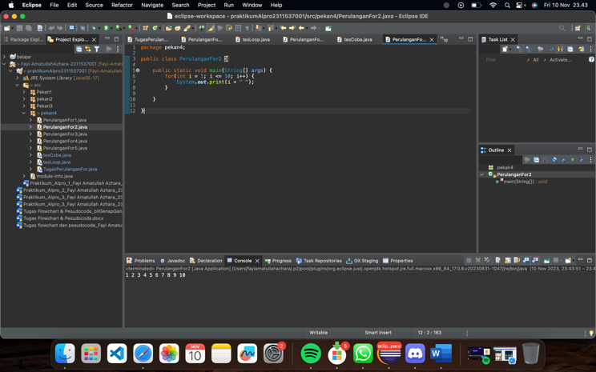

1. Program ini menggunakan perulangan for untuk menjalankan iterasi dari 1 hingga 10. Selama iterasi, nilai variabel j diakumulasi dengan nilai variabel i. Selain itu, output dibuat sedemikian rupa sehingga menampilkan proses penambahan dengan simbol + antara angka-angka, dan di akhir mencetak jumlah totalnya.
2. *int j, i;* : Mendeklarasikan variabel j sebagai accumulator dan variabel i sebagai pengontrol perulangan.
3. *j=0;* : Menginisialisasi nilai accumulator j dengan 0.
4. *for(i = 1; i <= 10; i++) { ... }* : Perulangan for dengan iterasi dari 1 hingga 10.
5. *j = j + i;* : Melakukan akumulasi nilai variabel i ke dalam variabel j.
6. *if (i < 10) { ... }* : Pernyataan kondisional untuk menentukan output dengan simbol +.
7. *System.out.print("jumlah = " + j);* : Mencetak jumlah total akumulasi.

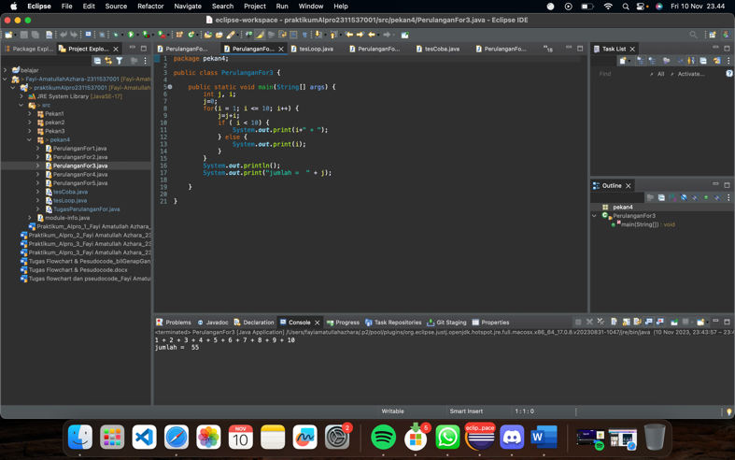

1. Program ini meminta pengguna untuk memasukkan nilai batas (Input) melalui konsol. Selanjutnya, program menggunakan perulangan for untuk menjalankan iterasi dari 1 hingga nilai yang dimasukkan pengguna. Selama iterasi, nilai variabel j diakumulasi dengan nilai variabel i. Outputnya dirancang sedemikian rupa sehingga menampilkan proses penambahan dengan simbol + antara angka-angka, dan di akhir mencetak jumlah totalnya.
2. *Scanner input = new Scanner(System.in);* : Mendeklarasikan objek Scanner untuk menerima input dari pengguna.
3. *int Input = input.nextInt();* : Mengambil input nilai dari pengguna.
4. *input.close();* : Menutup objek Scanner setelah selesai mengambil input.

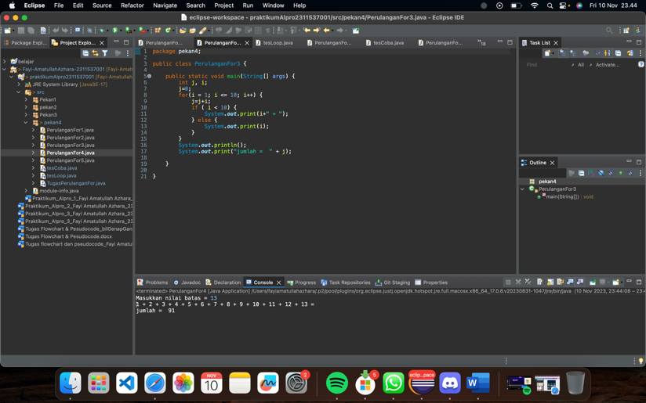

1. Dalam program ini, digunakan nested loop untuk membentuk pola bintang segitiga siku-siku. Loop pertama (for(int i = 1; i < 5; i++)) mengontrol baris-baris pada segitiga, sedangkan loop kedua (for(int j=1; j<=i; j++)) mengontrol jumlah bintang yang dicetak pada setiap baris.
2. Loop pertama (for(int i = 1; i < 5; i++)): Mengontrol baris-baris pada segitiga. Nilai i menunjukkan nomor baris saat ini.
3. Loop kedua (for(int j=1 ; j<=i; j++)): Mengontrol jumlah bintang yang dicetak pada setiap baris. Pada baris pertama, hanya satu bintang dicetak, pada baris kedua dua bintang, dan seterusnya.

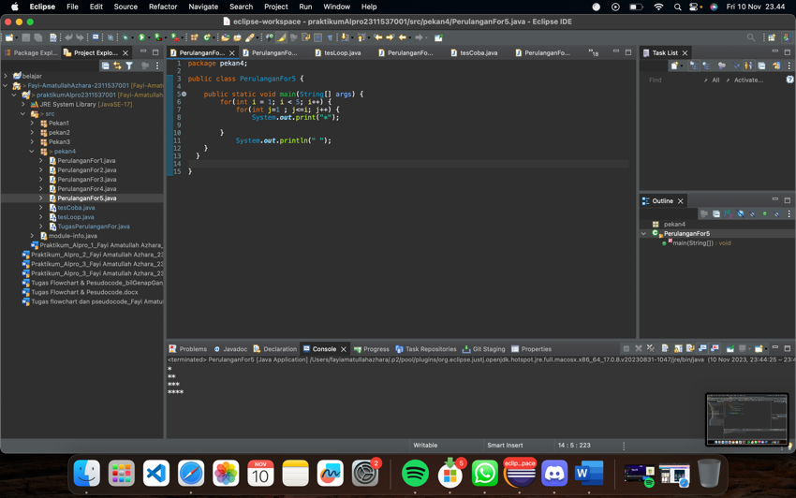

1. Tugas

Program ini adalah implementasi dari perulangan dan fungsi di Java untuk membuat pola tertentu yang terdiri dari karakter "=", "#", "|", "<>", dan ".".

1. Struktur Program:

Terdapat variabel statis size yang digunakan untuk mengatur ukuran pola.

Program memiliki empat fungsi utama, yaitu main, bingkai, atas, dan bawah.

2. Fungsi bingkai:

Fungsi ini bertanggung jawab untuk membuat bingkai atas dan bingkai bawah dari pola. Ini menggunakan perulangan untuk mencetak karakter "=" atau "#" sesuai dengan posisi tertentu.

3. Fungsi atas:

Fungsi ini membuat bagian atas pola di antara bingkai. Perulangan digunakan untuk mencetak baris-baris yang terdiri dari karakter "|" di awal dan akhir setiap baris, diikuti oleh pola "<>", ".", dan spasi sesuai dengan aturan yang diberikan.

4. Fungsi bawah:

Fungsi ini membuat bagian bawah pola di antara bingkai. Seperti fungsi atas, ini juga menggunakan perulangan untuk mencetak baris-baris yang terdiri dari karakter "|" di awal dan akhir setiap baris, diikuti oleh pola "<>", ".", dan spasi sesuai dengan aturan yang diberikan.

5. Fungsi main:

Fungsi main memanggil fungsi bingkai, atas, dan bawah secara berurutan untuk membentuk pola lengkap. 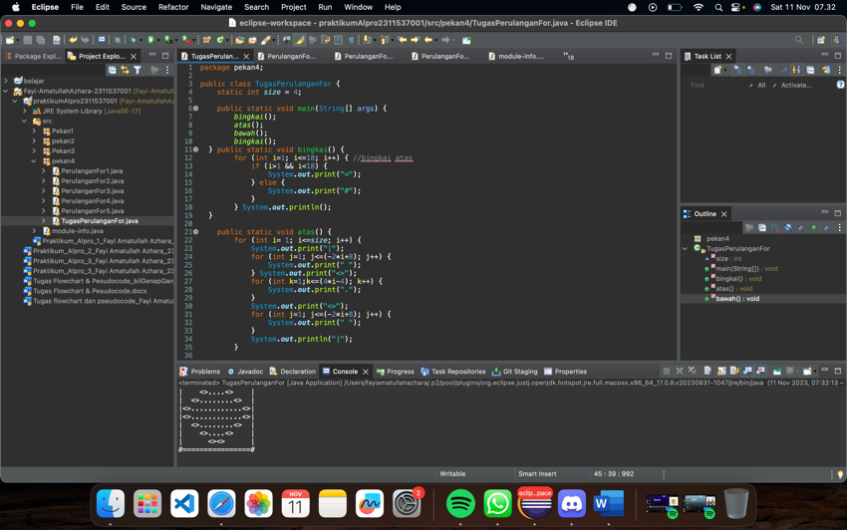

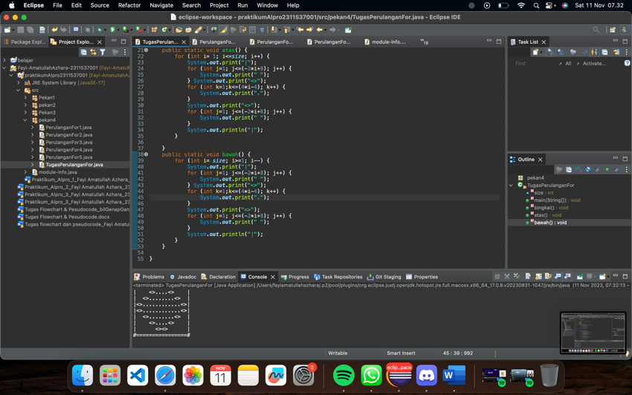

1. Kesimpulan

a. Perulangan For

Perulangan for digunakan untuk menjalankan serangkaian pernyataan secara berulang berdasarkan kondisi tertentu.

Dalam praktikum ini, perulangan for digunakan untuk melakukan iterasi dari nilai awal hingga nilai tertentu, dengan langkah iterasi yang ditentukan.

b. Input Pengguna

Program dapat berinteraksi dengan pengguna melalui input. Pada salah satu program, pengguna diminta untuk memasukkan nilai batas, dan program akan menghasilkan output berdasarkan input tersebut.

c. Nested Loop

Nested loop (loop bersarang) memungkinkan penggunaan loop di dalam loop, menciptakan struktur kontrol yang lebih kompleks.

Dalam contoh terakhir, nested loop digunakan untuk membentuk pola segitiga bintang. Loop pertama mengontrol baris, sementara loop kedua mengontrol jumlah bintang pada setiap baris.

d. Akumulasi dan Output Khusus

Dalam beberapa program, nilai diakumulasi selama iterasi. Pada akhir iterasi, jumlah total dihasilkan dan dicetak.

Output juga dirancang secara khusus, seperti menampilkan proses penambahan dengan simbol + atau membentuk pola tertentu.

e. Kesesuaian Output

Output program sesuai dengan ekspektasi, mencerminkan implementasi perulangan dan nested loop dengan benar.